备份恢复案例，及增量备份

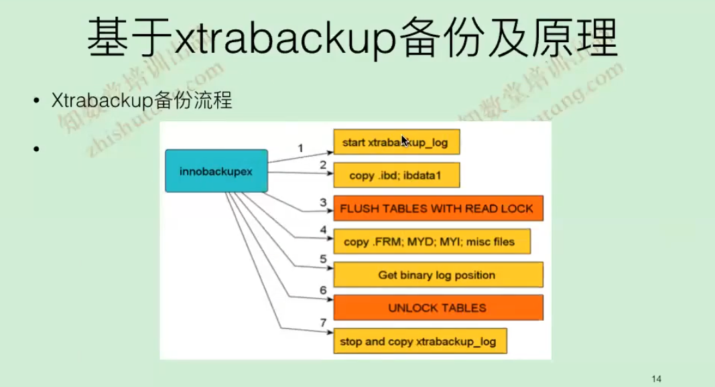

详细过程（xtrabackup内部运行原来）

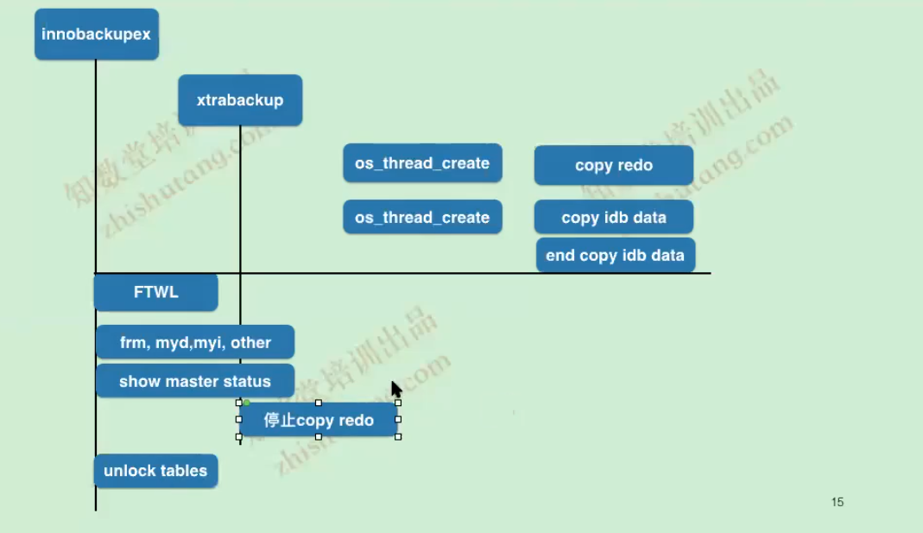

Xtrabackup原理或者备份过程。

首先innobackpex启动xtrabackup，

Xtrabackup启动两个线程，一个线程去copy redo，另外一个线程去copy idb data。Copy 完之后告诉 innobackupex已经copy结束。

Innobackupex接受到已经copy完之后的请求后，立马下发一个FTWL全局锁，下发完全局锁后这个数据库不能写入。在下发FTWL锁的同时如果有ddl，会先把ddl完成再去下发FTWL。如果ddl没有完成FTWL无法下发。

下发FTWL锁之后，进行frm，myd，myi，other的copy，执行show master status，然后停止copy redo，最后unlock tables；

Xtrabackup恢复过程及原理，就是之前讲解的lsn那一套理论。

备份加密：

备份是可以加密的

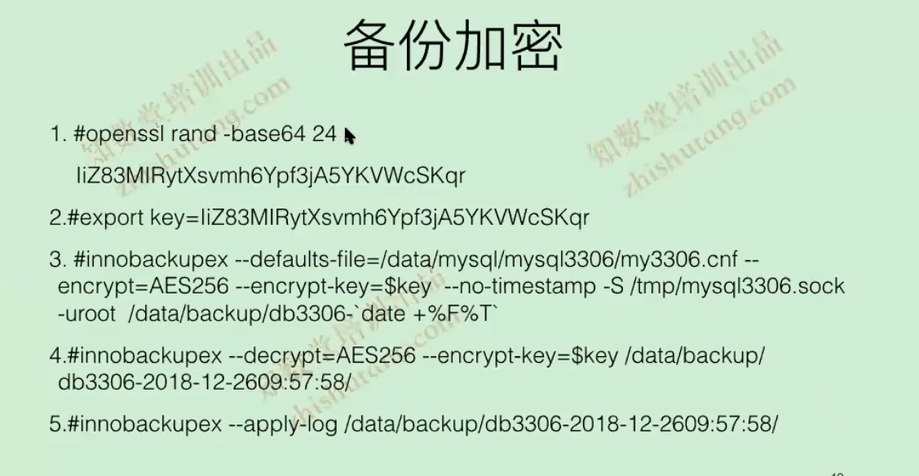

加密方法非常多，可以备份完打一个加密的压缩包也可以。

演示加密备份：

再有压力下进行备份？

老师文档：

步骤一：

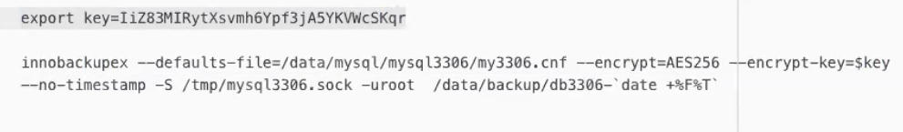

产生一个key，并且使用这个key来进行备份。

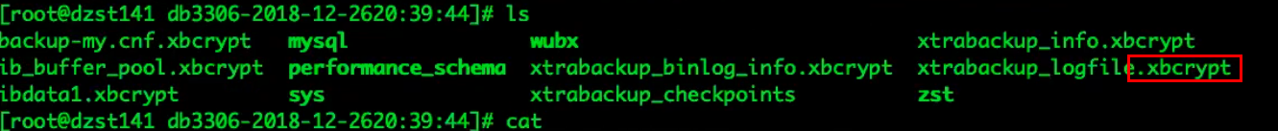

备份完成，进到目录里面，看到文件和没有加密的不一样，多了扩展名，而且加密后的文件无法打开。

因为无法打开，没有key，所以即使被别人拿走了也是无法使用的。

步骤二：decode



Decode完之后会看到：

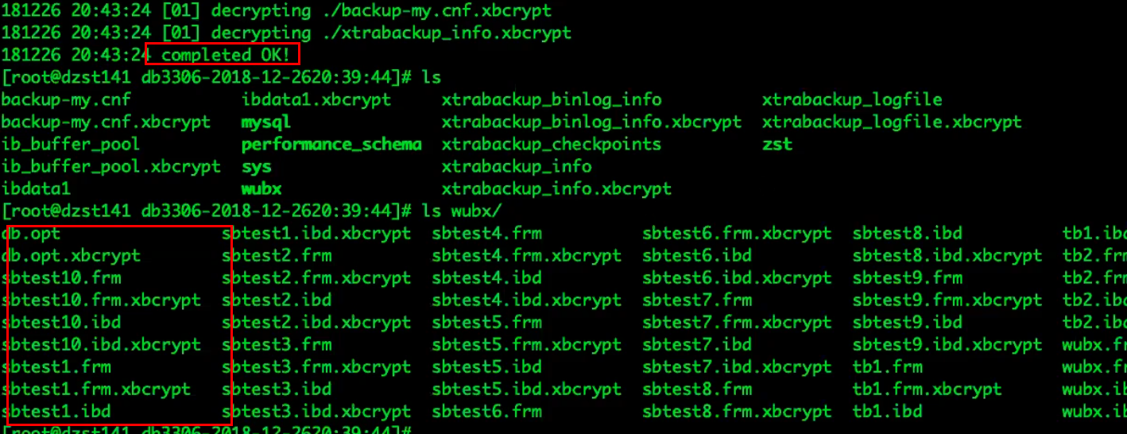

步骤三：

Apply-log



这样就可以完成apply-log

步骤四：



总体步骤：

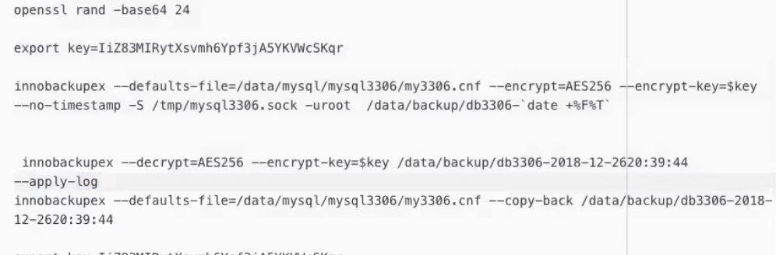

同学提问：

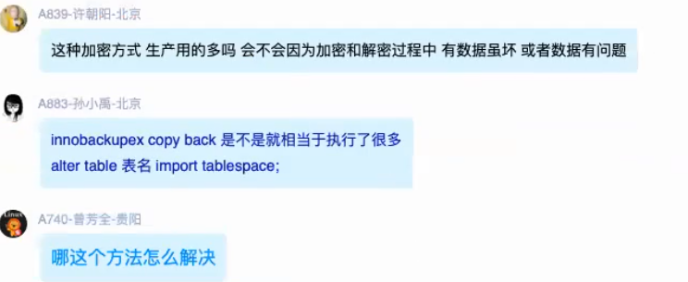

数据损坏解决方法就是要走自己的策略保证自己的备份可用。

数据加密用的多么？互联网用的不多，百分只八十左右的公司不做加密备份，互联网上脱库几乎都是把备份偷走了来弄的。

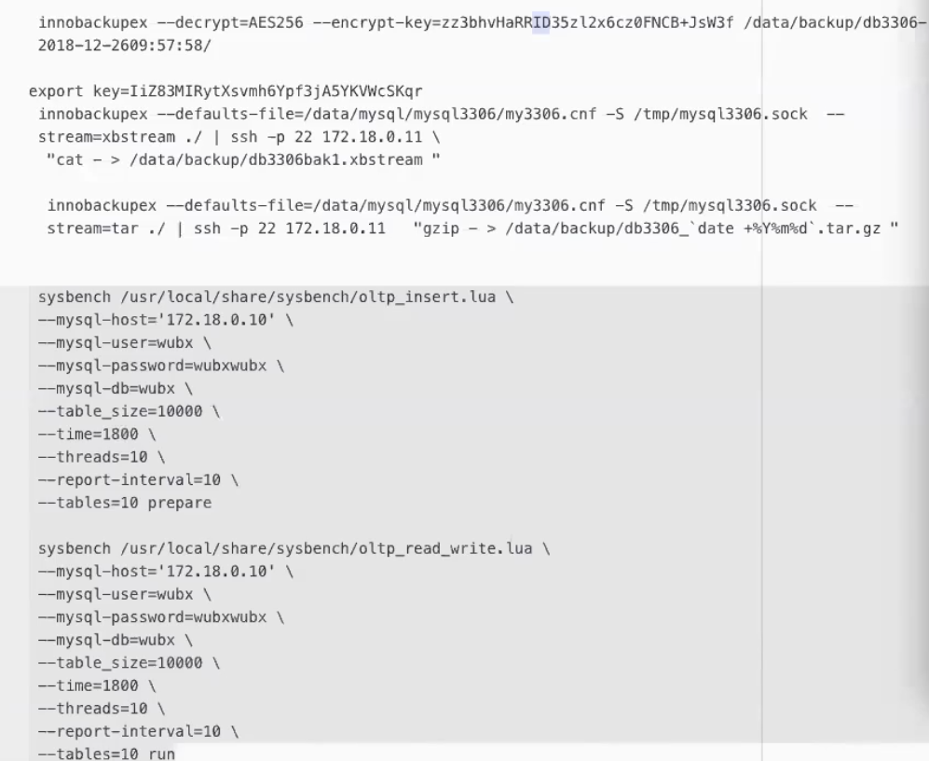

==========本地加密备份====完成======

远程加密备份，远程备份要有ssh信任。

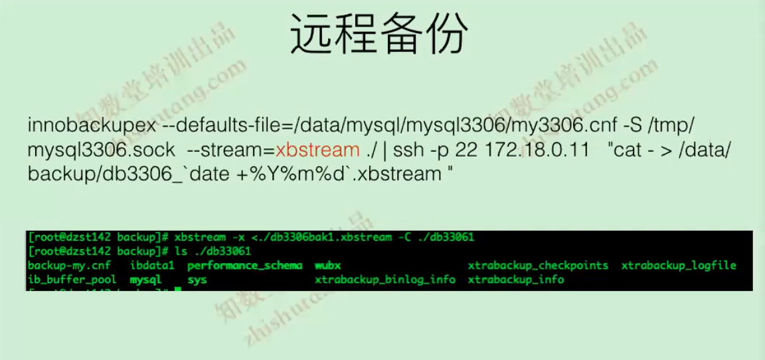

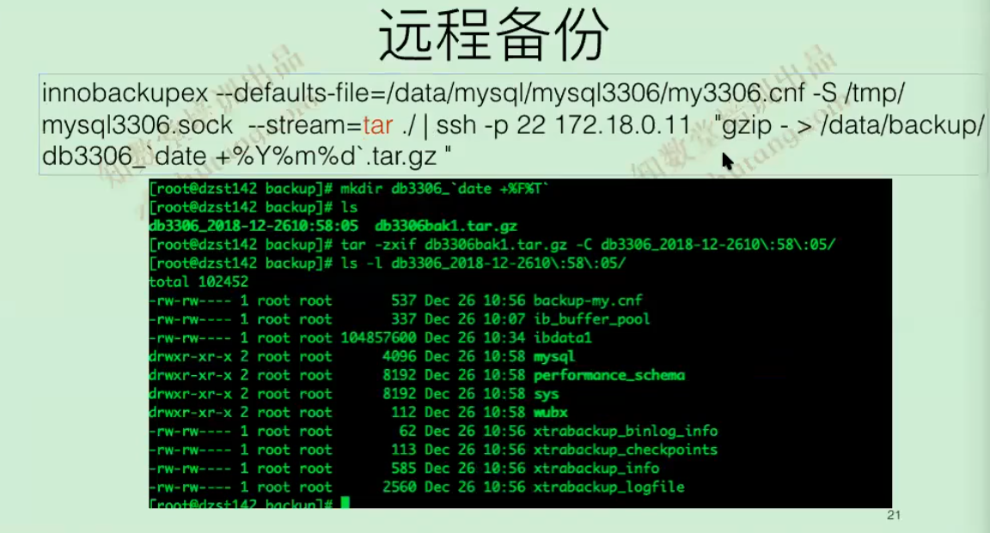

什么时候用tar 什么时候用xbstream?如果cpu资源紧张使用xbstream 如果cpu资源足够使用tar的方式

实际操作：



看到备份文件，是一个压缩包，解压。

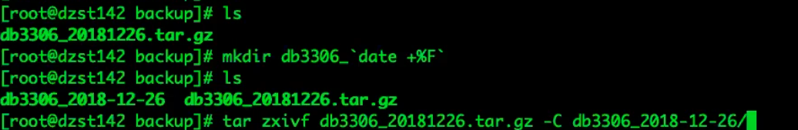

解压后 apply-log 还原即可。

================增量备份======

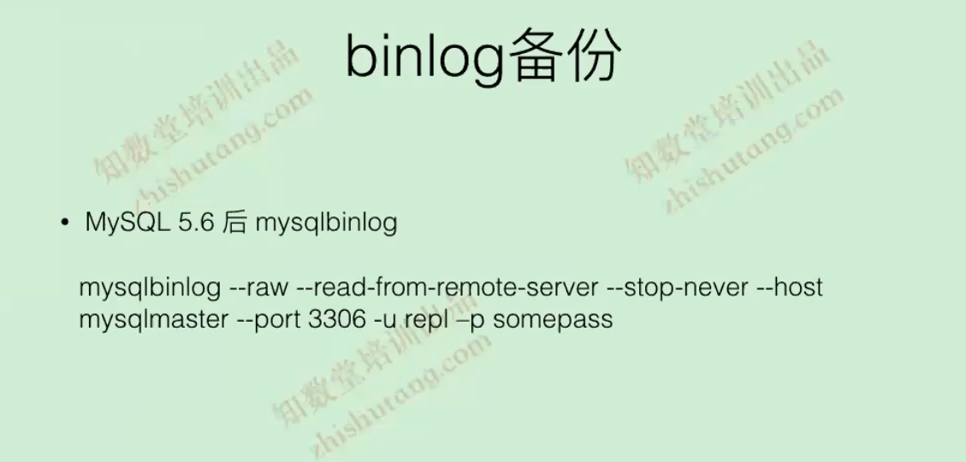

实战：



首先对库在高并发的环境下做了一个全备。

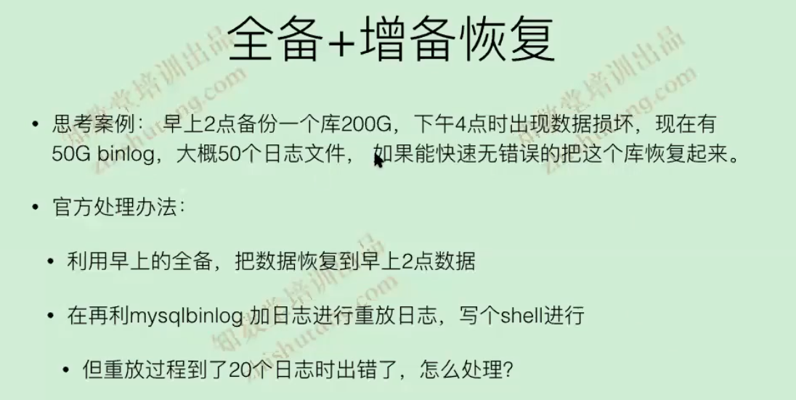

出现场景：

在生产库误操作删除了一个表，怎么恢复出来。

策略一：整个库恢复到删除test10的场景

策略二：恢复单个表test9（在删除test10之后删除的test9，在删除test10之后很多东西都不动了）

针对策略一：

首先把所有用户的写权限全部干掉，

针对策略二：

只是一张表不能访问，应用正常跑，只是针对这张表有报错，可以报错。恢复这个表即可。

解析出错的binlog



解析出来后查看备份文件。在备份文件里面查询关键字，drop table xxx。

这里有个关键点，恢复的时候停在那个位置，如果停的位置不准确可能会出现：

1. 少一条数据
2. 多一条数据
3. 又执行了drop table

最好的停留位置就是drop table（或者目标操作）的上一个commit，使用GTID的形式。

查看这个恢复到那个gtid，还可以使用binlog position

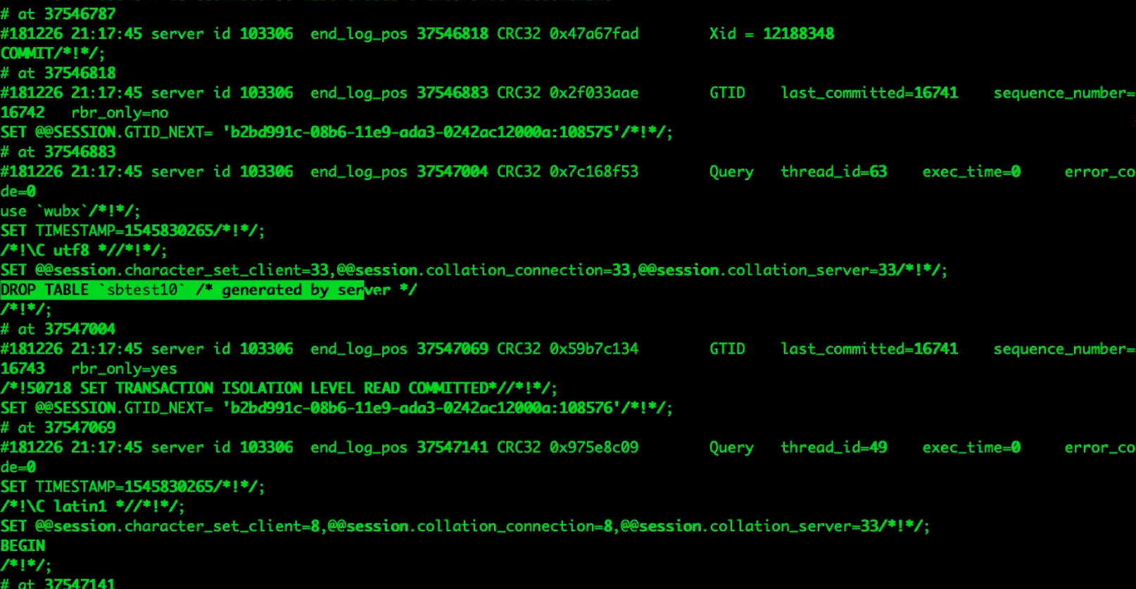

找到了binlog要恢复的位置怎么恢复呢？

官方使用binlog来追，但是不推荐使用。

***老师推荐使用gtid来恢复。***

步骤一：新建立一个实例或者其他机器使用innobackuppex先把全备恢复出来，恢复完成后启动，检查error.log是否有错误。

步骤二：将恢复完的实例做成原来主库的从库，在制作从库之前要记录一下xtrabackup_info的gtid信息。

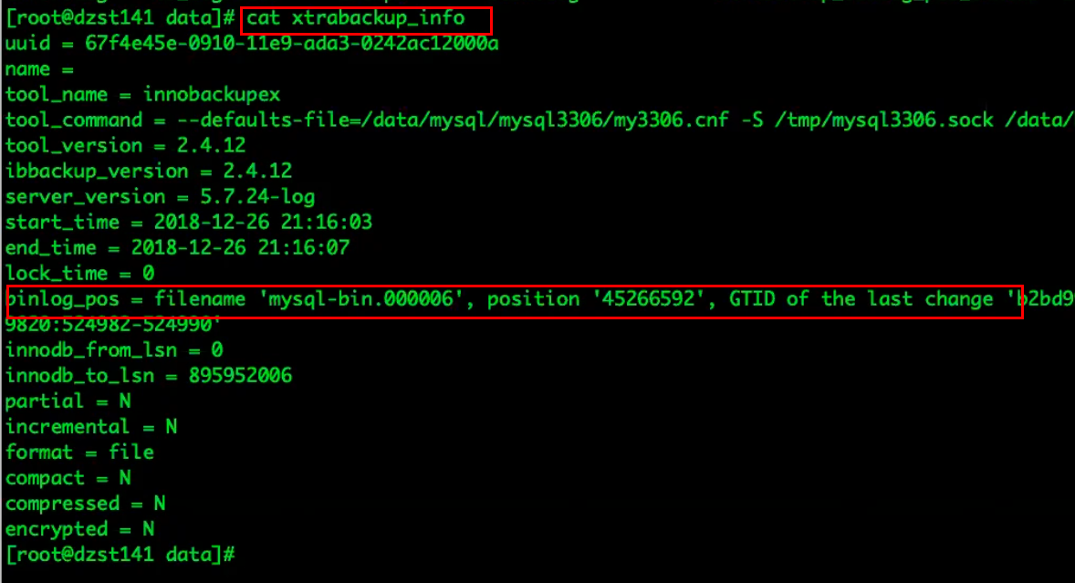

登陆新建立的实例，查看gtid信息。

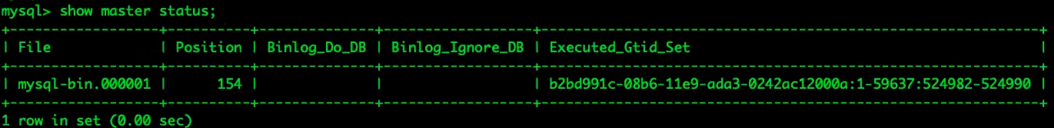

核对是不是一样的。核对的目的是为了恢复是不是成功。

Change到原来的主库上面，制作成主库的从库。

语法：

Change master to masterhost=‘192.168.199.31’ and so on 之前学习的过主从搭建的命令。

步骤三：

先开启sql_io_thread,目的是获取主库的日志。***这时候还要核对xtrabackup_info的gtid信息和从库的gtid信息(show slave status;)。如果gtid信息不一致就要去执行 set global gtid_purged=” xtrabackup_info的gtid信息”，这里特别容易出错。在使用gtid进行备份的时候一定要注意，要再次核对，根据gtid信息进行设置。***

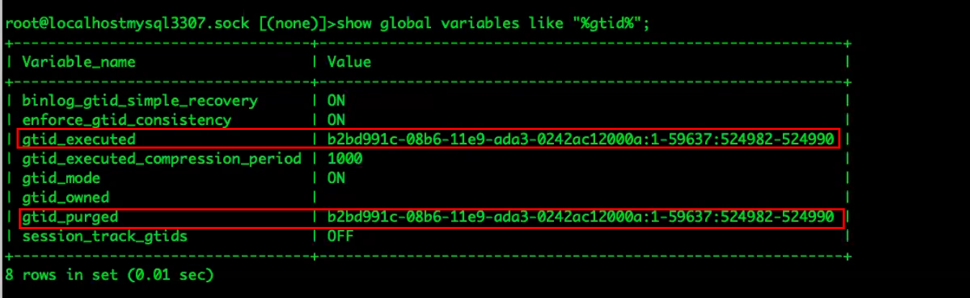

如果被圈起来的参数有值就无法设置set global gtid_purged

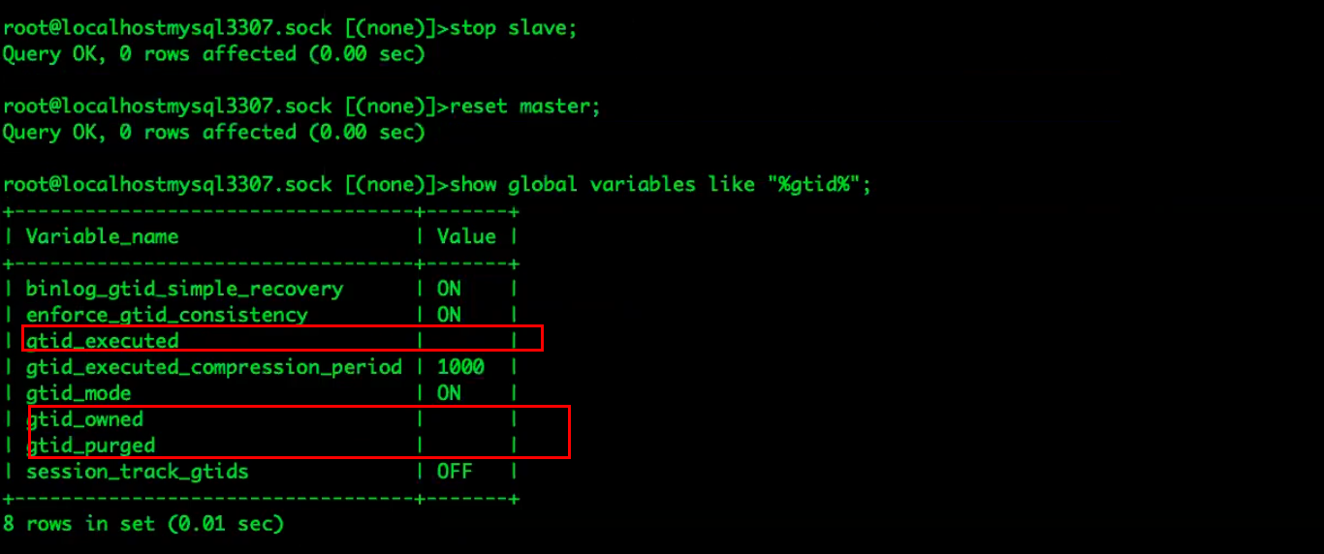

参数都是空的就可以 set global gtid_purged了。

步骤四：也是最关键的步骤，步骤四要开启sql_thread，但是和之前学习的主从搭建不一样的地方是使用了start slave 的参数。

参数一： UNTIL 控制gtid执行到那一步，这样就避免了数据多一条/少一条的情况/正好执行了drop table 操作的情况。

参数二：REPLICATE_DO_TABLE 如果在生产上的日志量很大，可以使用这个参数来执行恢复那个表，这样避免了恢复时间过长造成必要的麻烦。



做完以上操作后可以查看slave的状态。

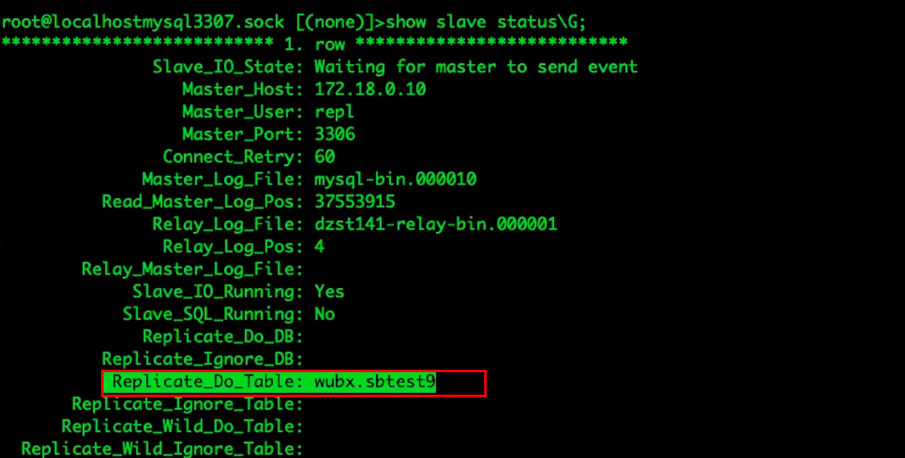

这样在使用日志恢复的时候就只恢复这一张表了。

步骤五：应用日志（应用参数1，执行到指定的gtid）



然后可以不断的show slave status\G 来查看应用的gtid。

那么怎么确认已经恢复完了呢？

可以通过核对gtid来确定执行是不是结束，那么回放了什么呢？

查看回放可以去查看从库的binlog，具体做了什么。

步骤六：将恢复好的表弄到主库上

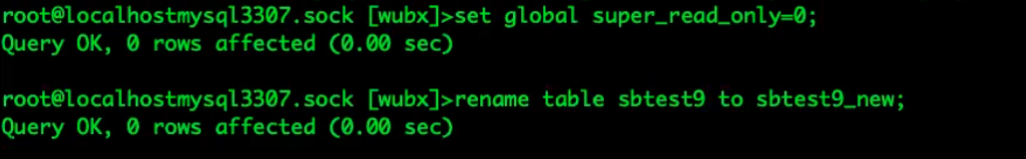

首先可以把恢复出来的表进行重命名。

方法一：可以使用mysqldump 备份单表，导入到主库

方法二：表空间传输

老师总结：

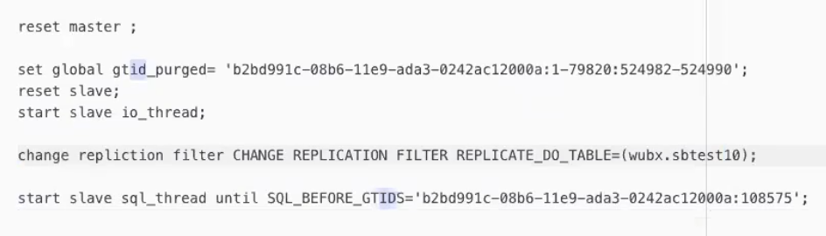

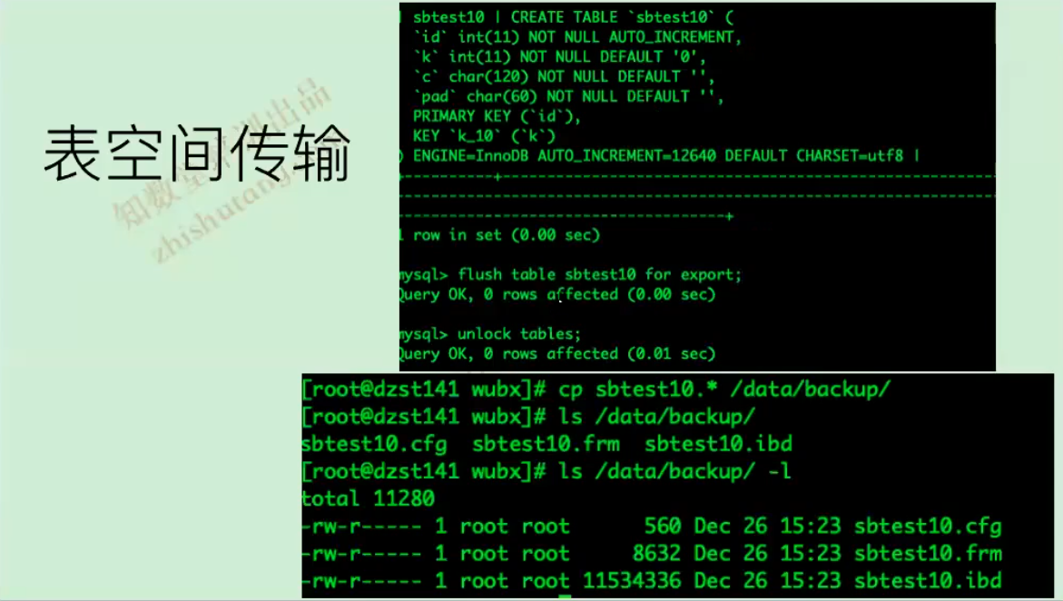

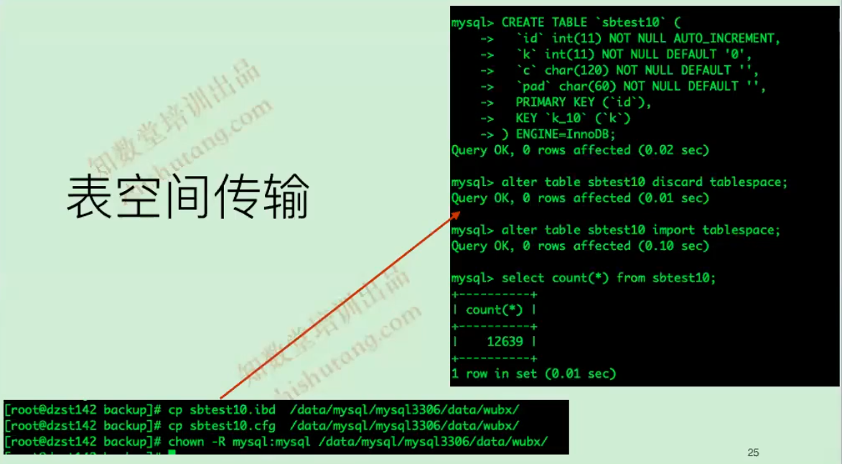

以上针对master 没有挂的情况。

=================分割线===============

要是master都挂了怎么办，使用fullbackup+binlog来恢复。**建立一个伪装的master。**

1 随便找一台机器制作一个master，初始化一个实例。

2 创建一个复制账号

3 使用flush logs 制造”假的”mysql-bin文件，然后关闭mysql。

4 进入到logs目录查看mysql-bin.index文件

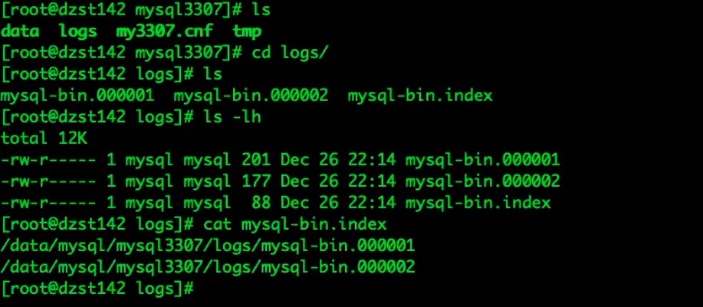

可以查看到index文件里面是mysql-bin.000001/2的绝对路径，所以伪造mysql-bin.000001这样的文件，并且把绝对路径加入到index文件里面即可。

5 去宕机的机器上拉取所有的mysql-bin文件，放在logs目录下。

6 确认mysql-bin的位置

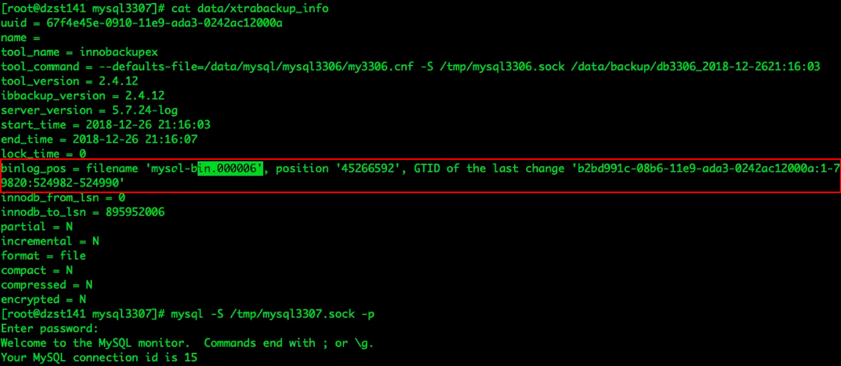

通过查看xtrabackup_info来确认mysql-bin文件的位置。

7 把拉取过来的日志重定向到index文件里面

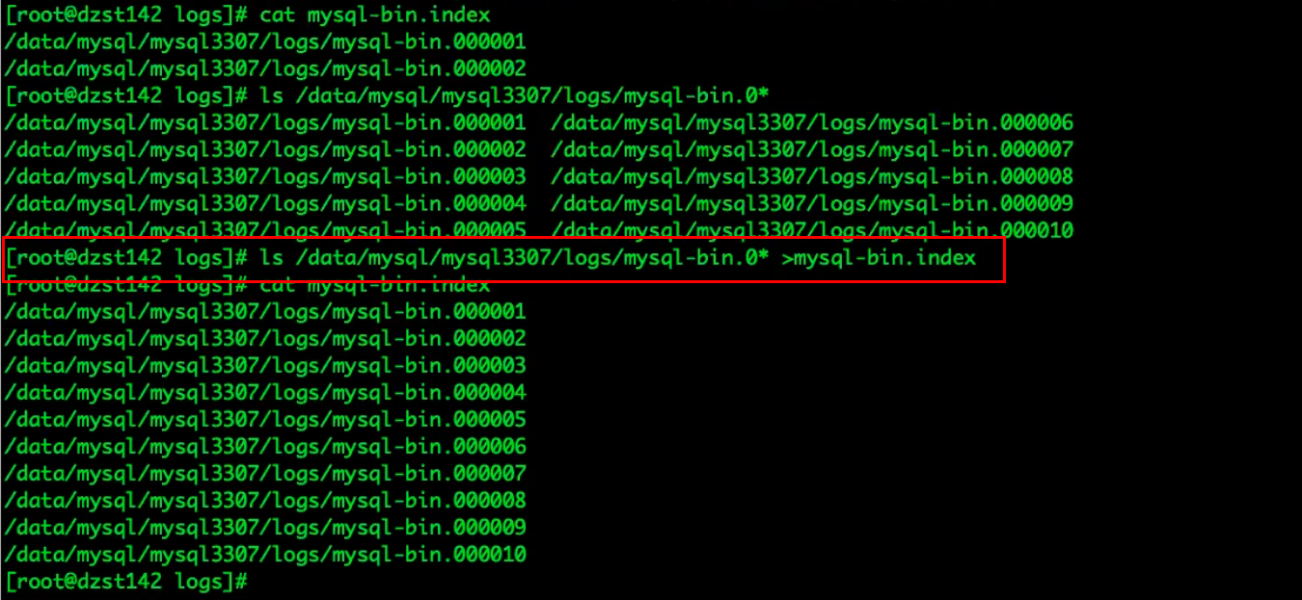

可以查看一下挂在前后的变化。

这里可能需要mysql-bin文件的权限

8 启动新实例

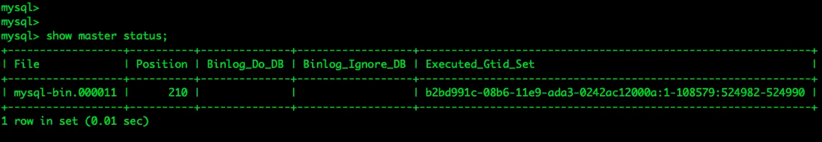

启动之后查看show master status可以看到以上的图

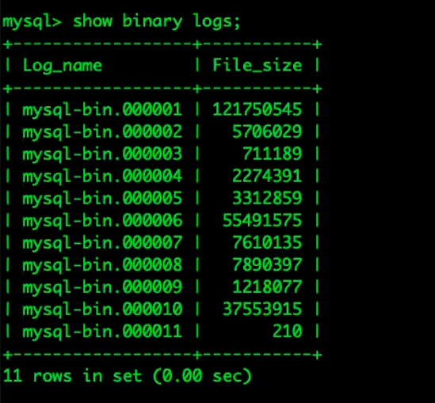

9 关闭mysql，删除新实例里data的目录所有文件（不知道show master status 会不会变化）

使用xtrabackup的copy back



10 确认权限后，启动数据库，启动后change master，这里change 没有明白，不是没有master么，***那么怎么还要change，change到哪里了？***



11 启动io_thread

12 设置过滤规则



使用show slave status/G来查看

13 执行sql_thread until到指定的gtid日志。

腾讯云也是这么做的，讲解的是单表的恢复，要是执行整个库的恢复只需要去掉过滤表的操作就可以。

生产环境每天一个全备，在做基于binlog的增备。

定期做抽样，检查备份文件是好用的。

一个月主从数据库全部校验一次。